

国泰新点软件股份有限公司
地址：张家港市杨舍镇江帆路8号(http://www.epoint.com.cn)
电话：0512-58188000传真：0512-58132373

7.0系统工程项目
投标人操作手册

目录
一、 系统前期准备 2
1.1、 驱动安装说明 2
1.1.1、 安装驱动程序 2
1.2、 证书工具 4
1.2.1、 修改口令 4
1.3、 检测工具 5
1.3.1、 启动检测工具 5
1.3.2、 系统检测 6
1.3.3、 控件检测 7
1.3.4、 证书检测 8
1.3.5、 签章检测 10
1.4、 浏览器配置 11
1.4.1、 Internet选项 11
1.4.2、 关闭拦截工具 15
二、 投标人网上交易平台 16
三、 投标人管理 16
3.1、 投标人注册 16
3.2、 诚信库管理 17
四、 业务管理 18
4.1、 招标公告 18
4.1.1、 文件下载 18
4.1.2、 查看公告详情 20
4.2、 我的项目 21
4.2.1、 招标文件领取 21
4.2.2、 答疑澄清文件领取 25
4.2.3、 控制价文件领取 27
4.2.4、 投标保证金 28
4.2.5、 投标文件制作 29
4.2.6、 上传投标文件 29
4.2.7、 开标签到解密 30
4.2.8、 评标澄清回复 31
4.2.9、 提问 32
4.2.10、 结果通知书查看 32
4.3、 中标项目 33
4.3.1、 中标通知书查看 33
4.3.2、 销号停工申请 35

系统前期准备

驱动安装说明

安装驱动程序
1、双击安装程序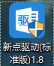，进入安装页面。
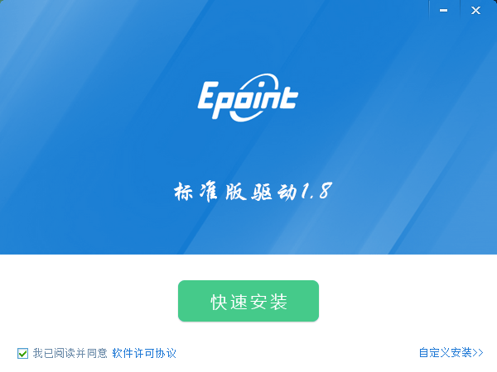
注：在安装驱动之前，请确保所有浏览器均已关闭。
2、选中协议，点击“自定义安装”，打开安装目录位置。
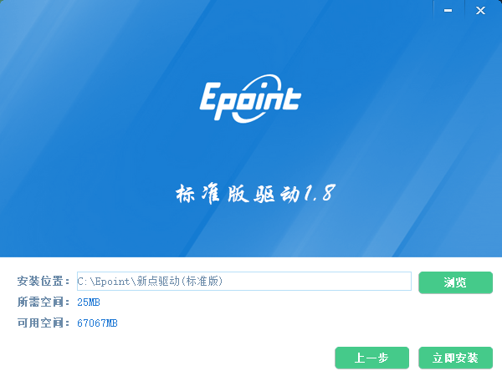
如果不点击“自定义安装”，点击“快速安装”按钮，则直接开始安装驱动，安装位置默认。
3、自定义安装页面，选择需要安装的目录，点击“立即安装”按钮，开始安装驱动。
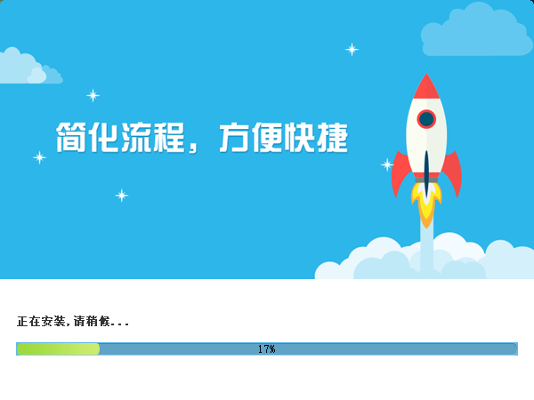
4、驱动安装完成后，打开完成界面。
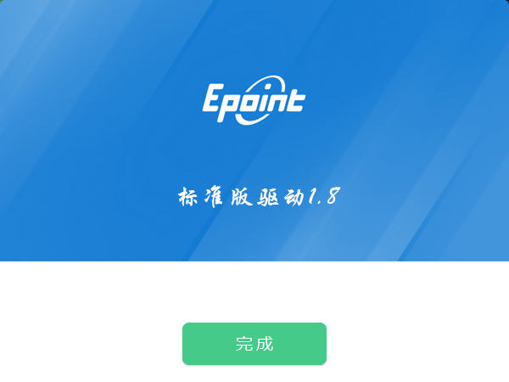

5、点击“完成”按钮，驱动安装成功，桌面显示图标。

证书工具

修改口令
用户可以点击桌面上面证书管理工具，进入证书管理界面。
口令相当于证书Key的密码，需要妥善保管，新发出的证书Key的密码是111111（6个1），为了您的证书的安全，请立即修改密码，如下图：
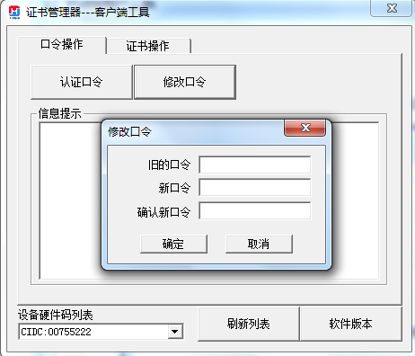
输入正确的旧口令和新口令，点击确认就可以修改密码了。请不要忘记您的密码，如果忘记，请到该项目CA发证中心或联系系统管理员进行密码的初始化。

检测工具

启动检测工具
用户可以点击桌面上的新点检测工具图标来启动检测工具，如下图：


系统检测
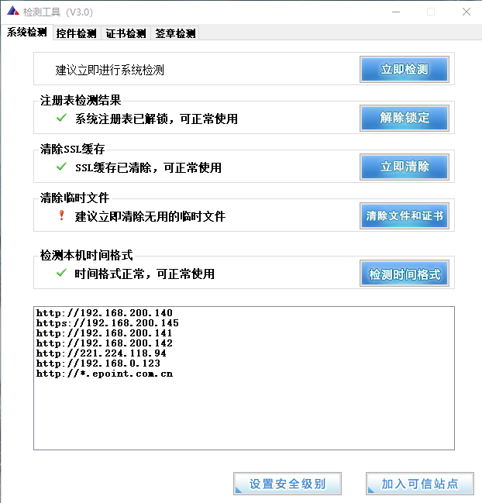
该页面主要是进行可信任站点的设置。

如果没有设置成功，请点击按钮即可。

控件检测
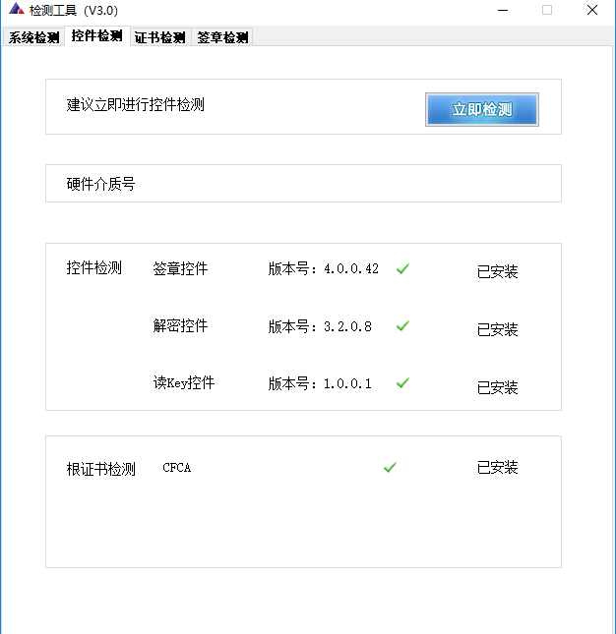
如果以上都是打勾，系统所需要控件都安装完毕了。

证书检测
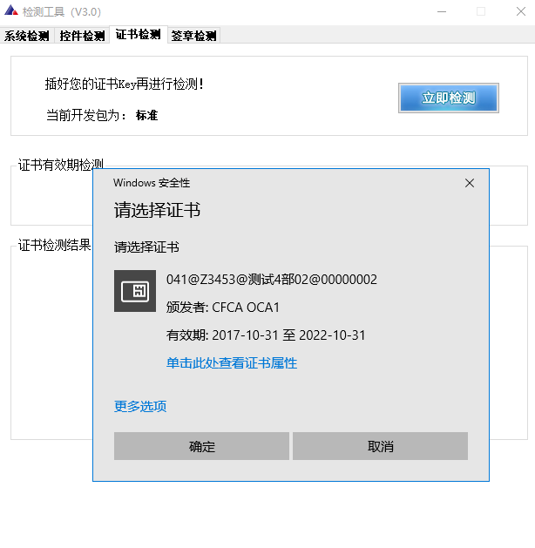
用户可以点击“立即检测”按钮，选择证书，点击“确定”按钮，输入口令，可以检测该证书Key是否可以正常使用。
如果“证书检测结果”中均打“√”，则表示您的证书Key是可以正常使用的，如下图：
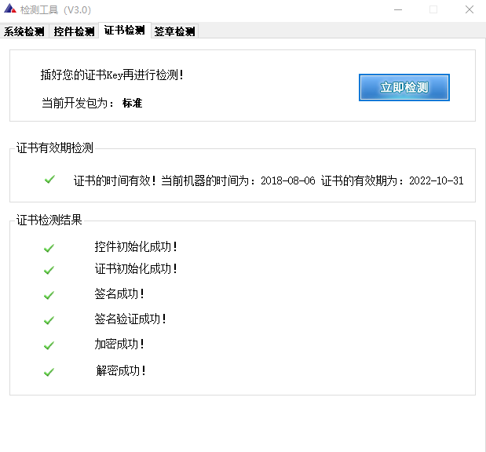

签章检测
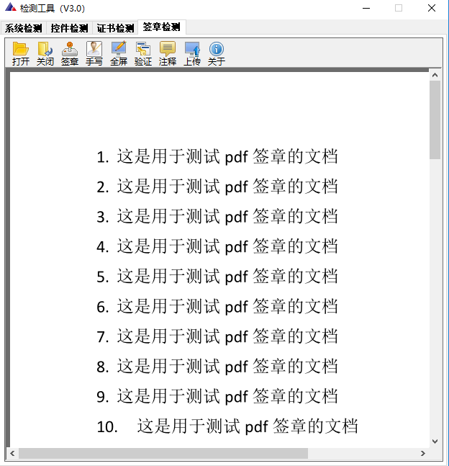
此页面是用于测试证书Key是否可以正常签章，请点击，在出现的窗口中，选择签章的名称和签章的模式，并输入您的证书Key的密码，点击确定按钮。
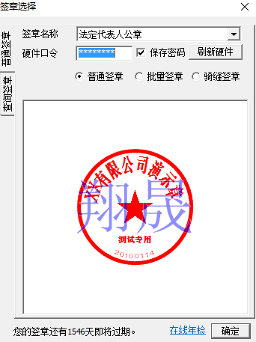
如果能成功加盖印章，并且有勾显示，则证明您的证书Key没有问题，如下图：
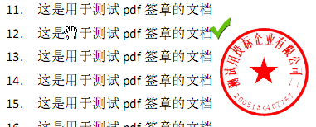
如果出现其他的提示，请及时和该项目CA联系。

浏览器配置

Internet选项
为了让系统插件能够正常工作，请按照以下步骤进行浏览器的配置。
1、打开浏览器，在“工具”菜单→“Internet选项”，如下图：
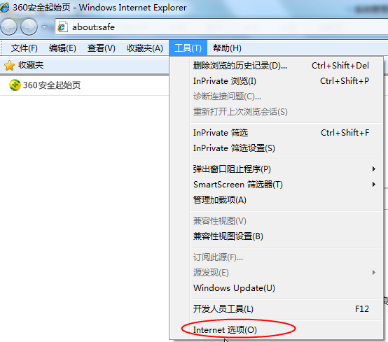
2、弹出对话框之后，请选择“安全”选项卡，具体的界面，如下图：
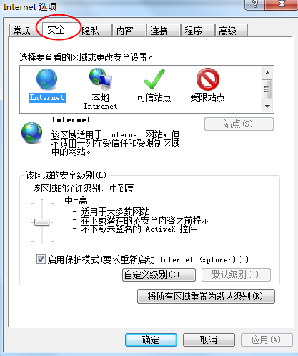
3、点击绿色的“可信站点”的图片，如下图：
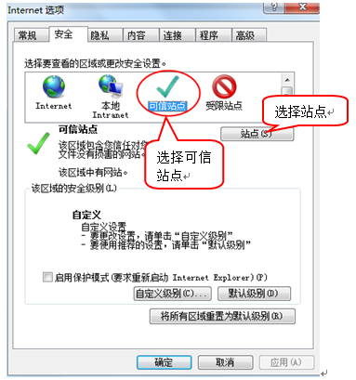
4、点击“站点”按钮，出现如下对话框，如下图：
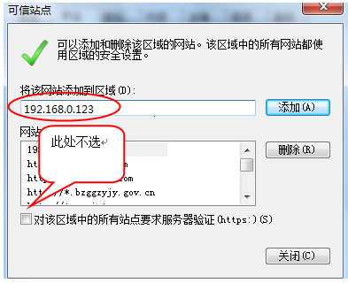
输入系统服务器的IP地址，格式例如：192.168.0.123，然后点击“添加”按钮完成添加，再按“关闭”按钮退出。
5、设置自定义安全级别，开放Activex的访问权限，如下图：
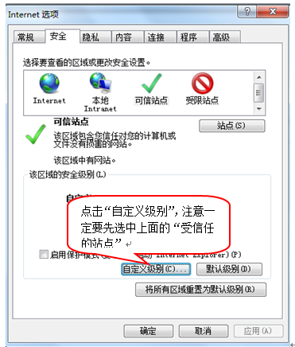
会出现一个窗口，把其中的Activex控件和插件的设置全部改为启用，如下图：
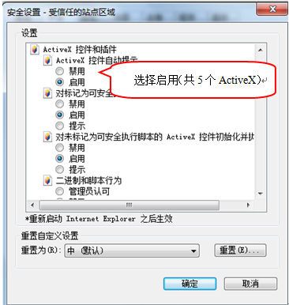
文件下载设置，开放文件下载的权限：设置为启用，如下图：
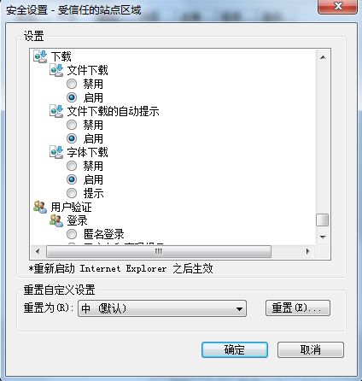

关闭拦截工具
上述操作完成后，如果系统中某些功能仍不能使用，请将拦截工具关闭再试用。比如在windows工具栏中关闭弹出窗口阻止程序的操作，如下图：
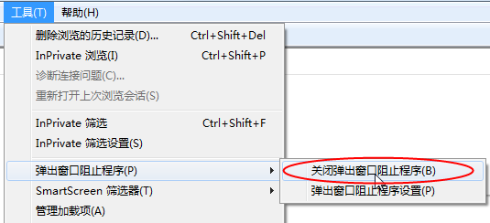

投标人网上交易平台
本系统主要提供给各类投标人使用，实现投标人注册、诚信库管理、投标人网上交易业务处理、业务查询等功能。

投标人管理

投标人注册
功能说明：投标人可以进行网上注册，注册成功后，填写基本信息，经过中心工作人员登记通过后，该账号可以进行投标等操作。
操作步骤：
1、投标人员登录交易平台，点击“免费注册”，如下图：
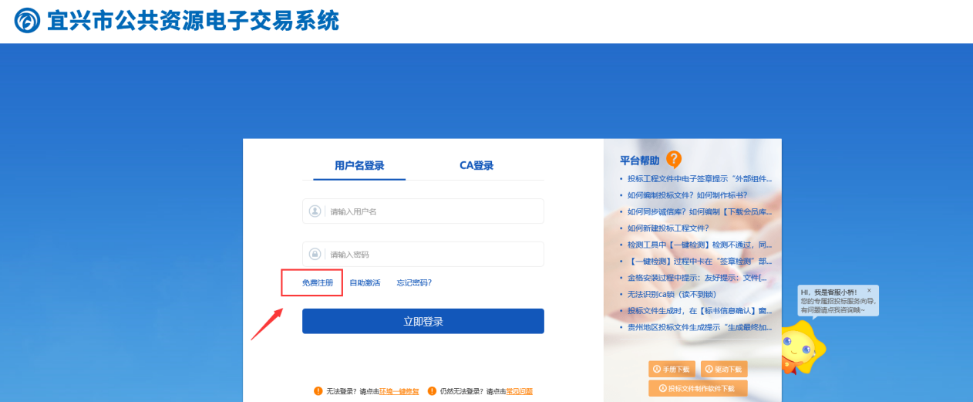
2、点击“我已阅读并同意该协议”按钮，确认注册协议，如下图：
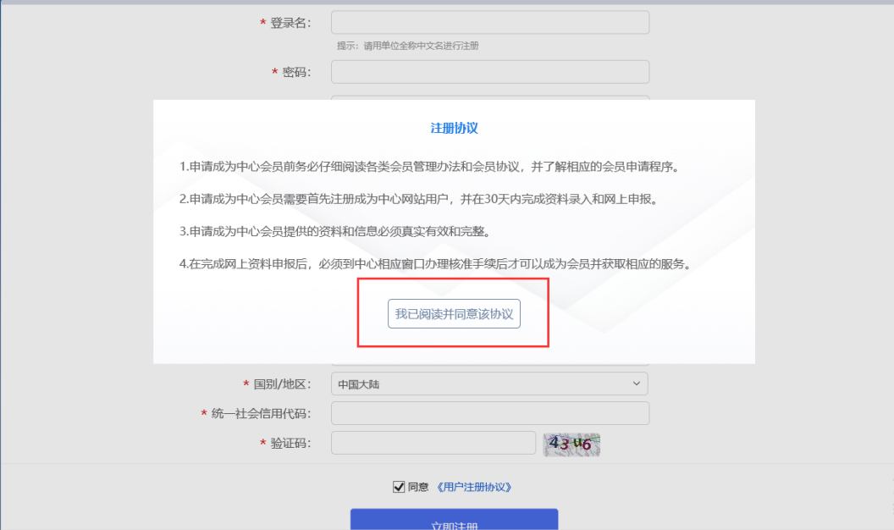
3、填写网员信息，点击“立即注册”按钮，提示注册成功。
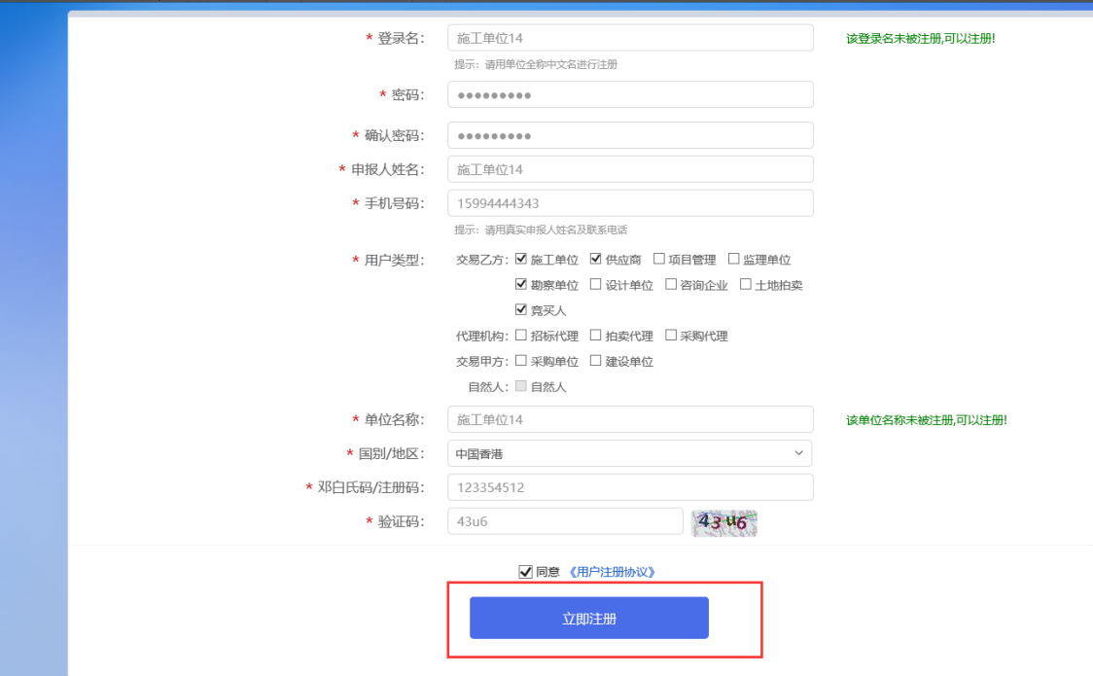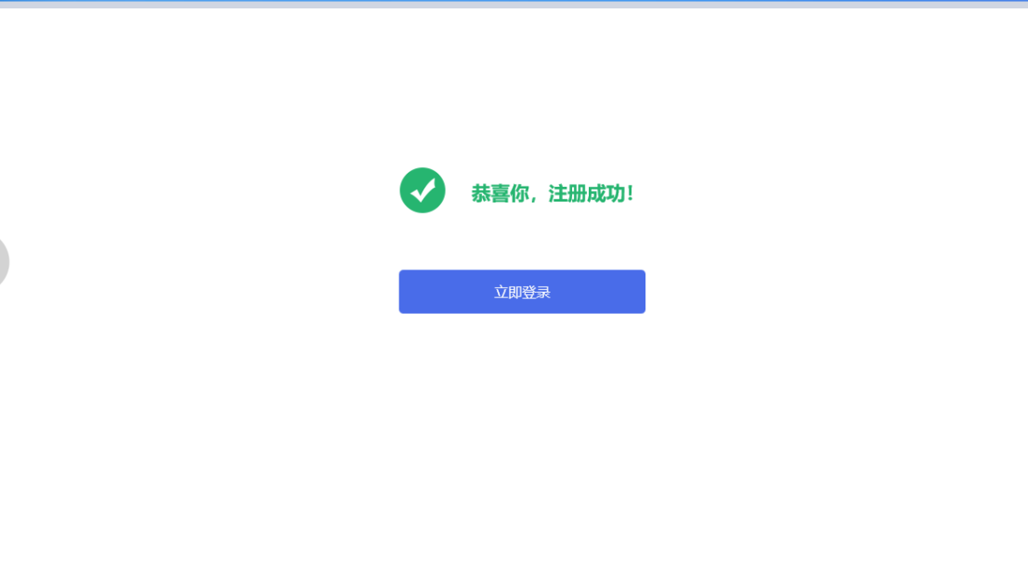

诚信库管理
功能说明：投标人登录后可以进行本单位基本信息的维护，录入、修改基本信息。
操作步骤：
1、点击基本信息菜单中的“修改信息”按钮，填写信息并提交审核，对诚信库信息进行维护，如下图：
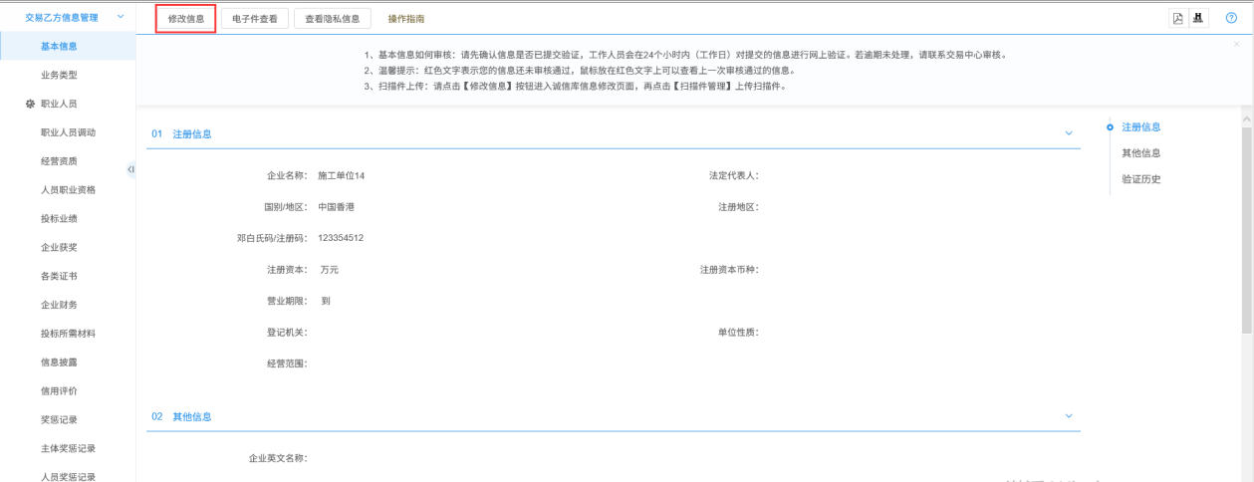
注：此处对于诚信库信息维护不加详细介绍。
详见“《宜兴市公共资源交易7.0系统诚信库申报操作手册（投标人）》”（见“宜兴市公共资源交易中心”网页下载中心）。

业务管理

招标公告

文件下载
前置条件：招标公告以及招标文件审核通过。
功能说明：投标人进行招标文件下载。
操作步骤：
1、点击“招标公告”菜单，进入招标公告列表，如下图：
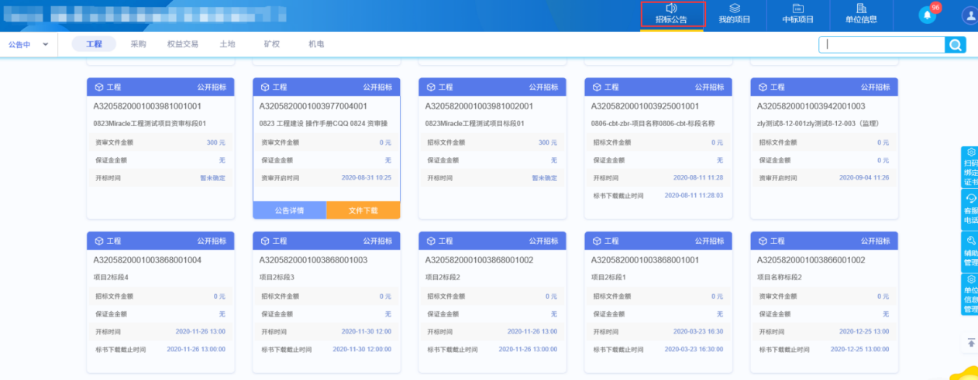
2、选中“公告中”，点击“文件下载”按钮，进入“文件下载”页面，如下图：
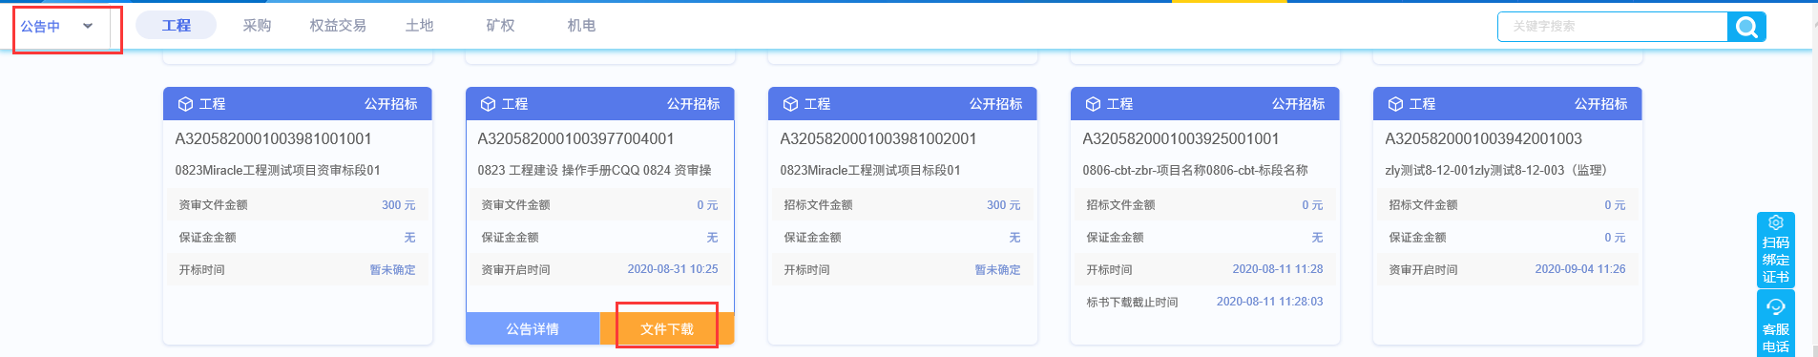
注：可以通过输入标段包编号，在关键字中搜索，找到需要下载招标文件的标段。
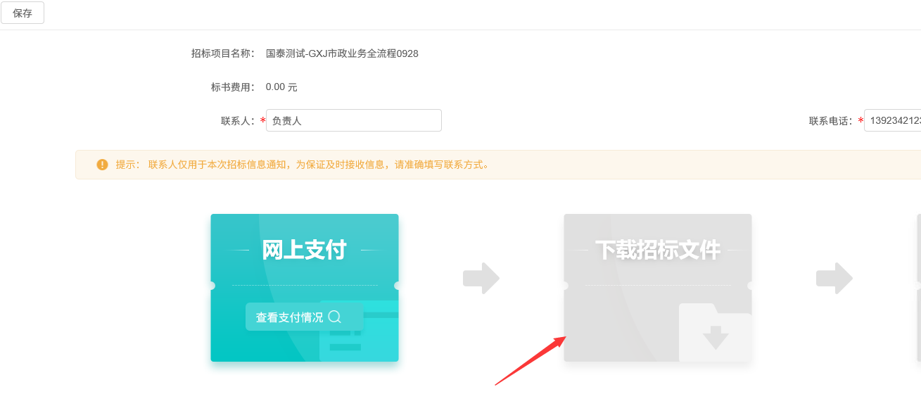
注：文件费不为0时，需要付费后才能下载文件。
4、文件列表页面，点击“下载”按钮，文件下载完成；关闭页面后，招标文件下载页面，“下载招标文件”变为橘黄色，可以查看下载情况，如下图：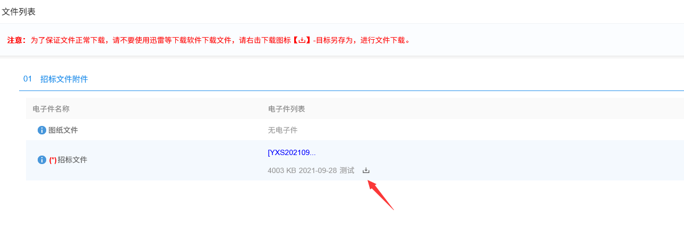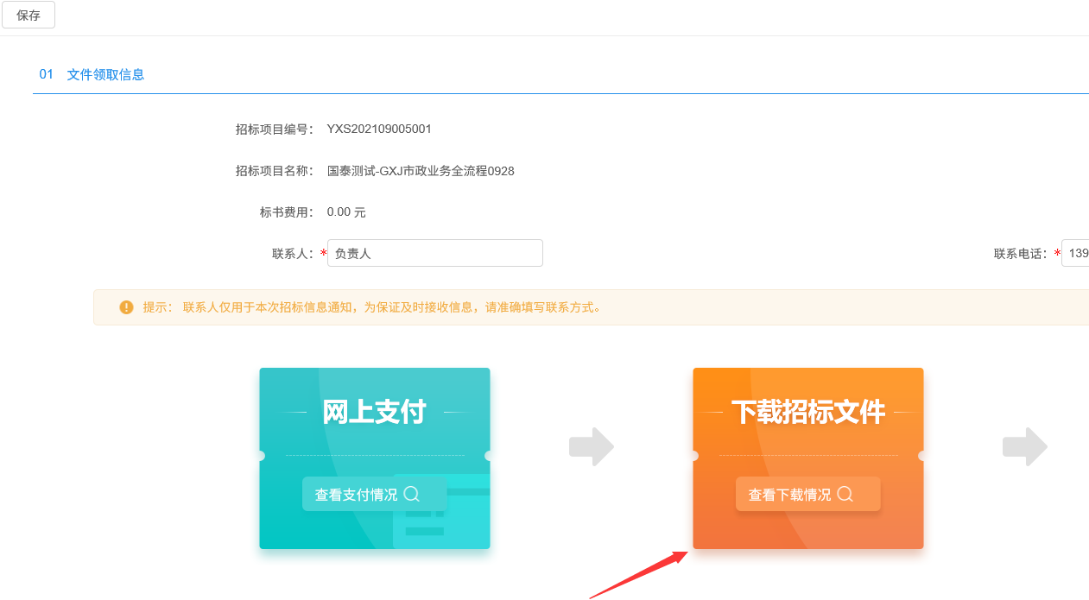
注：1、可点击文件下载页面的【保存】按钮，即下载成功
- 文件需要付费时，可点击网上付费，付费成功后，即下载招标文件成功。

查看公告详情
前置条件：招标公告审核通过。
功能说明：查看招标公告详情。
操作步骤：
1、点击“招标公告”菜单，进入招标公告列表，如下图：
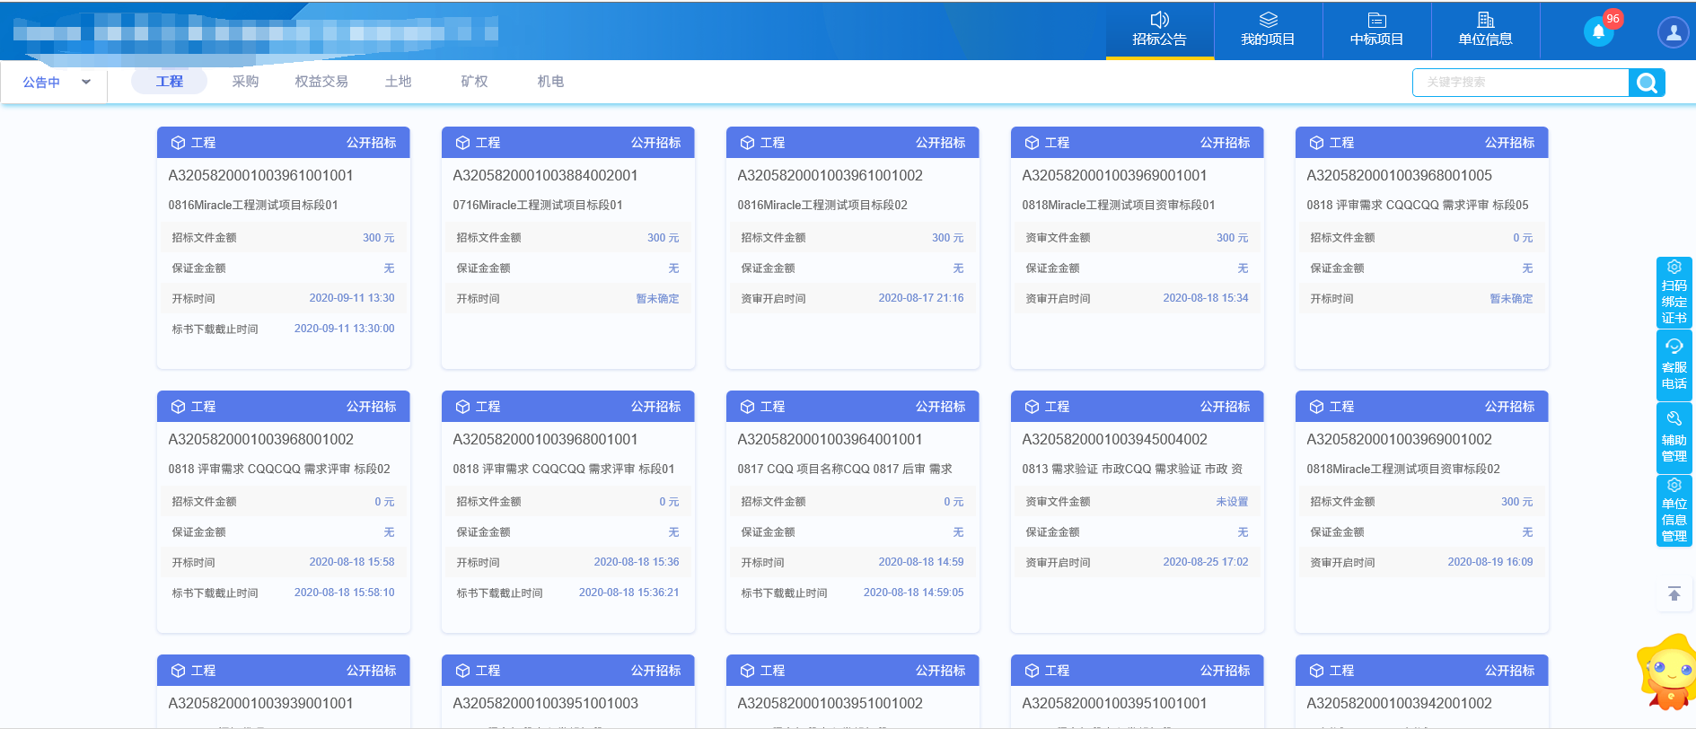
2、招标公告列表页面，鼠标放置标段上，点击“公告详情”按钮，进入公告详情页面，如下图：
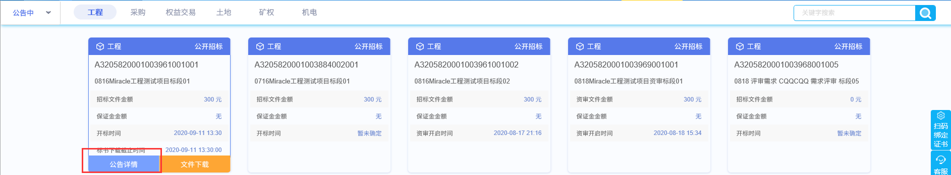
3、在招标公告列表页面，投标人下载招标文件成功后，鼠标放置到标段上，会出现快捷按键，项目流程，点击该按钮，可以直接进入到项目流程页面，如下图：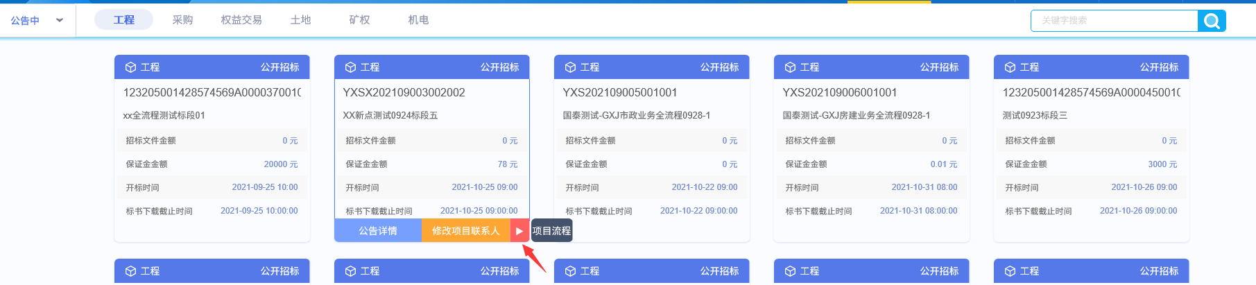

我的项目

招标文件领取
前置条件：招标文件备案审核通过，且招标文件发售时间还未截止。
功能说明：投标人领取招标文件。
操作步骤：
1、点击“我的项目”，找到需要领取招标文件的标段，点击“项目流程”按钮，如下图：
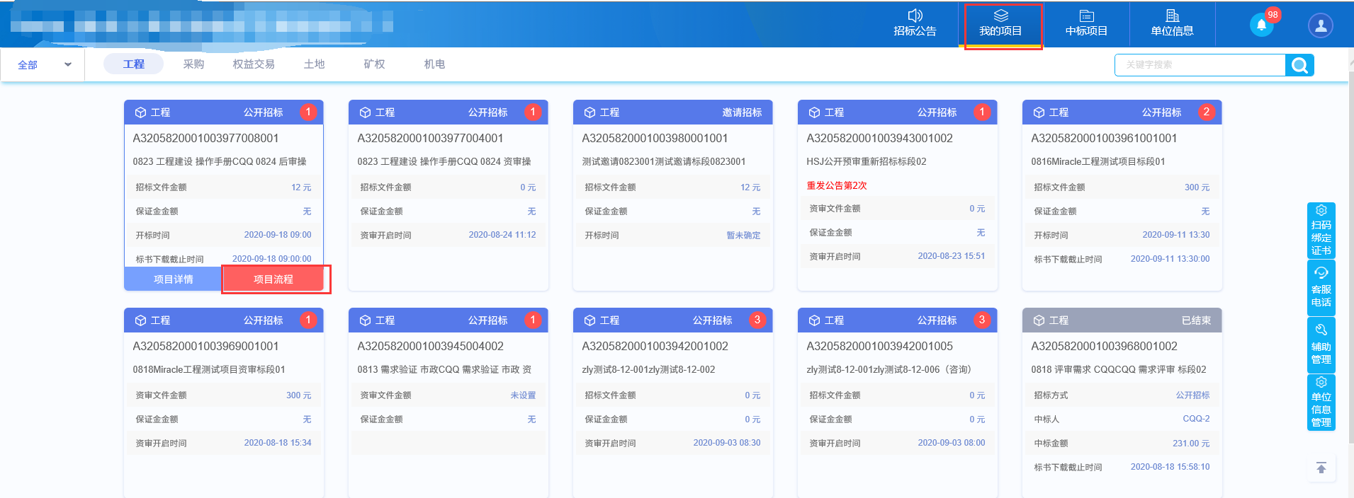
2、项目流程页面，点击“招标文件领取”菜单，进入“招标文件下载”页面，如下图：
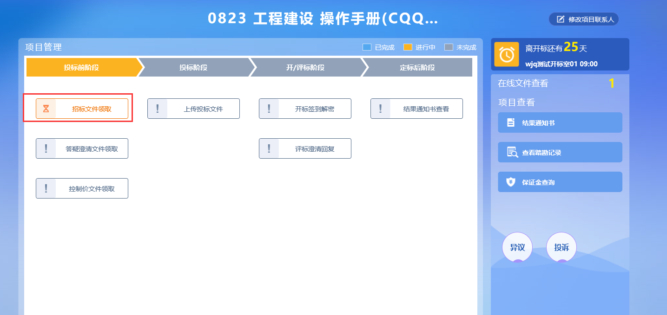
3、招标文件下载页面，点击“网上支付”按钮，弹出“网上支付”页面，网上支付招标文件的工本费，如下图：
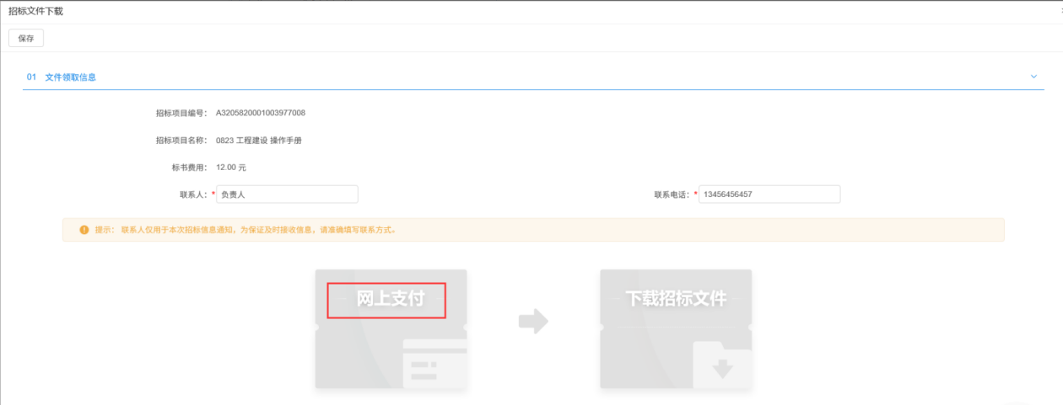
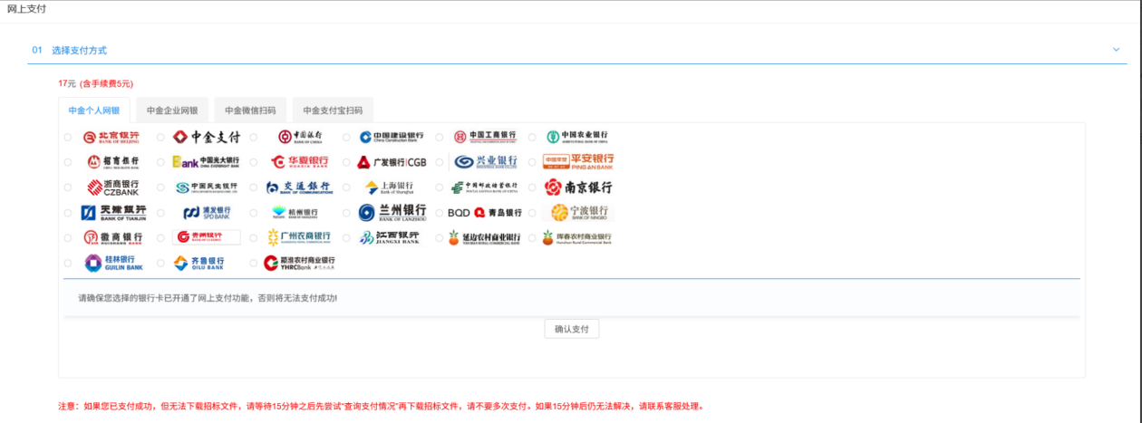
注：标书费为0，则不需要网上支付，直接可以下载。
4、选择个人网银，选择“中金支付”，点击“确认支付”按钮，跳转到模拟银行的支付页面，点击“登陆”按钮，跳转到确认信息页面，点击“确认支付”按钮，支付成功后，提示支付成功，如下图：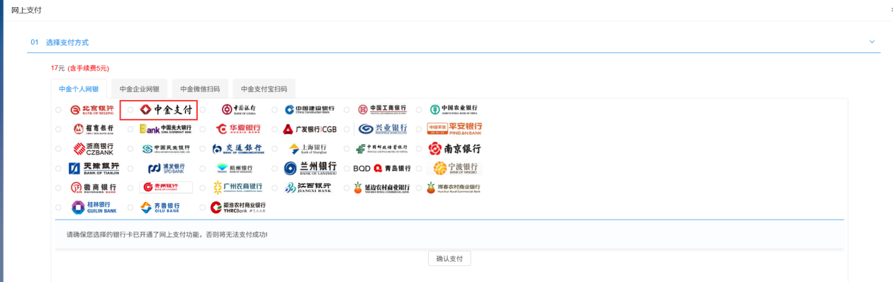

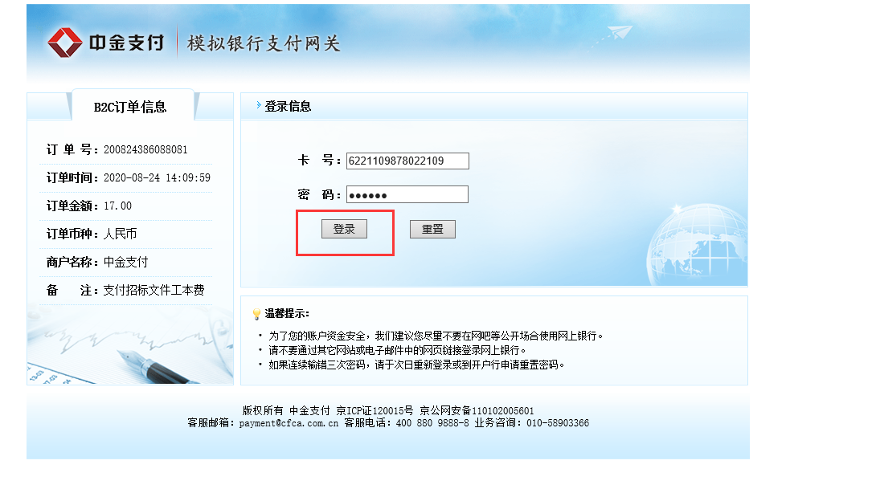
5、当选择微信支付或者支付宝时，默认模拟支付，扫描二维码，确认支付后，支付完成。如下图：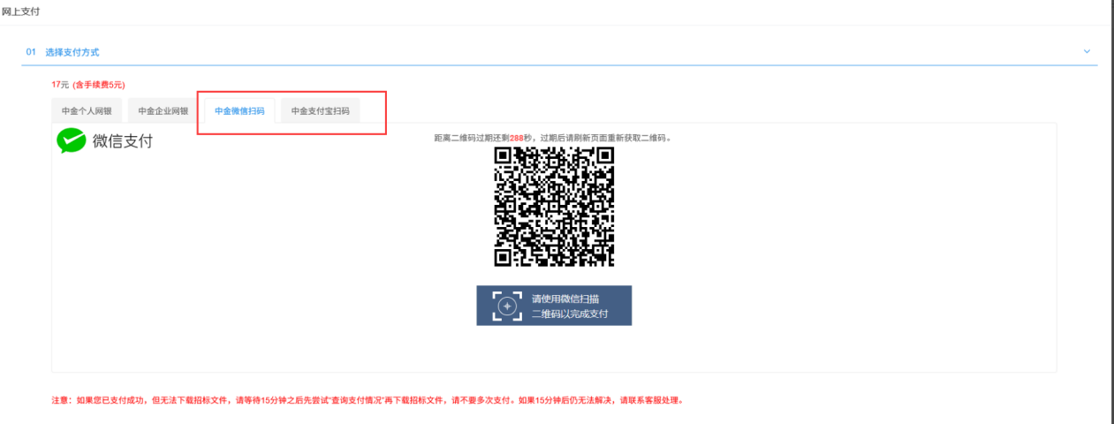
6、关闭支付页面后，跳转到招标文件下载页面，“网上支付”显示为蓝绿色。如下图：
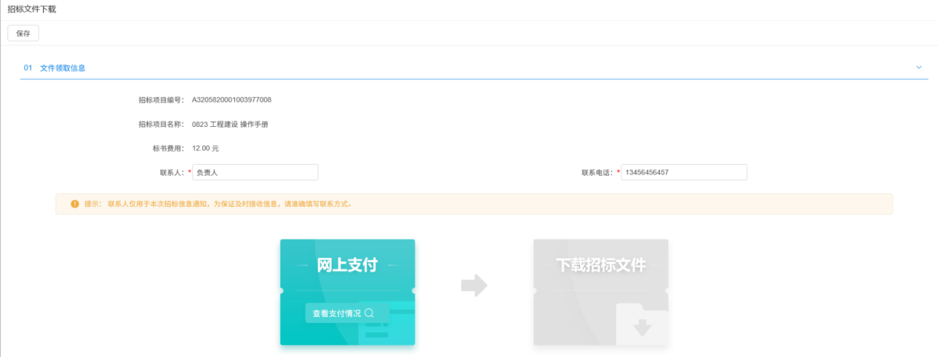
注：若标段标书费为0，“网上支付”直接显示为蓝绿色，不需要支付。
7、招标文件下载页面，点击“下载招标文件”选项，进入文件列表页面，如下图：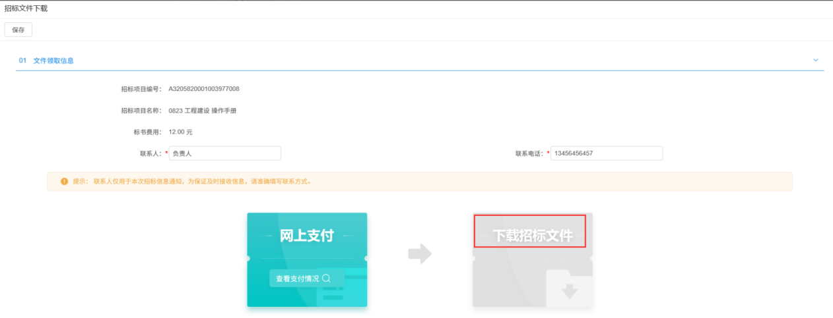
8、文件列表页面，点击“下载”按钮，下载完后，关闭这个页面，返回到“招标文件下载”页面，此时“网上支付”和“下载招标文件”显示为橘黄色，如下图：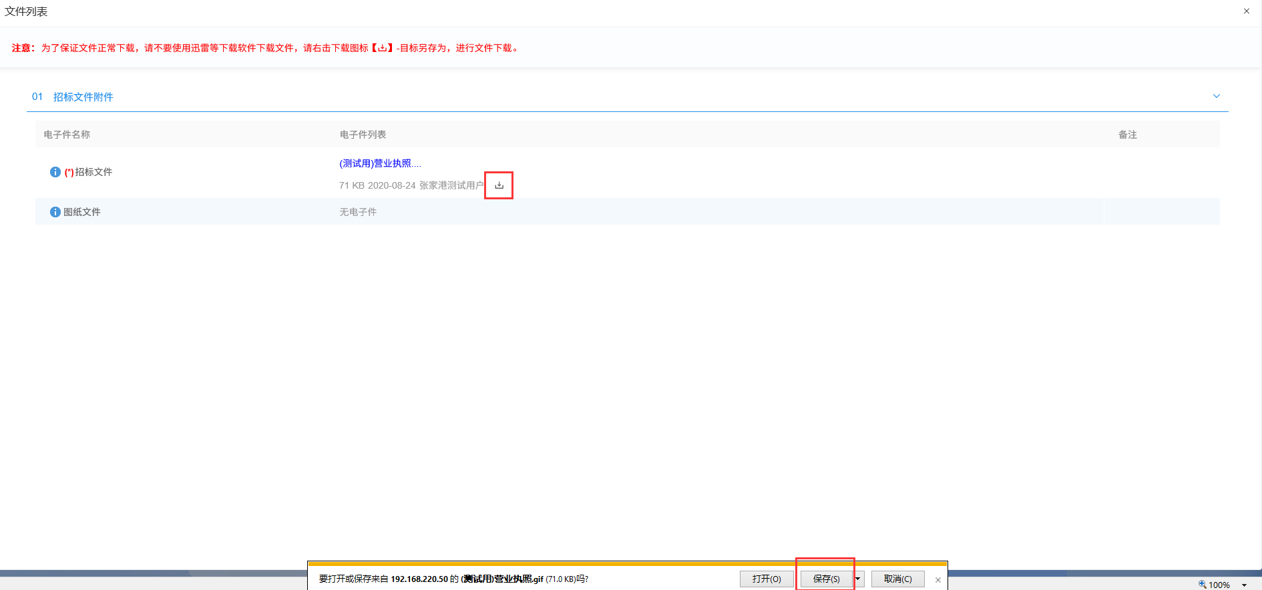
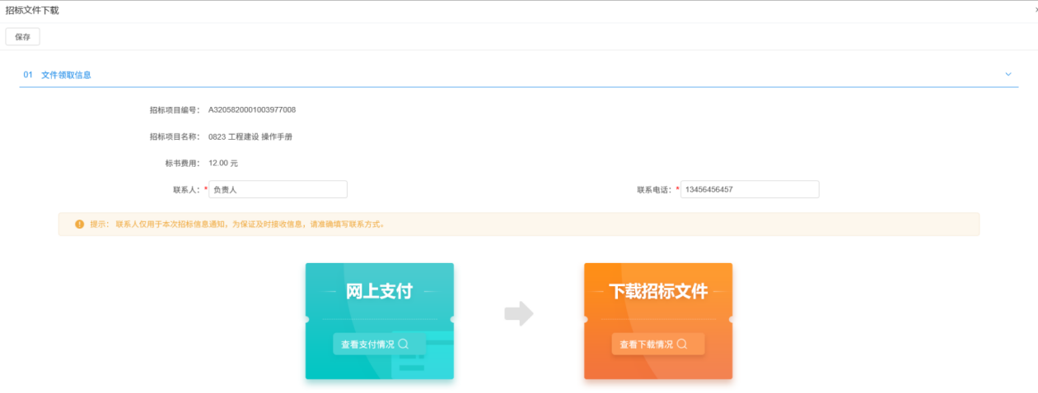
9、点击“查看支付情况”和“查看下载情况”，可以查看相关情况。
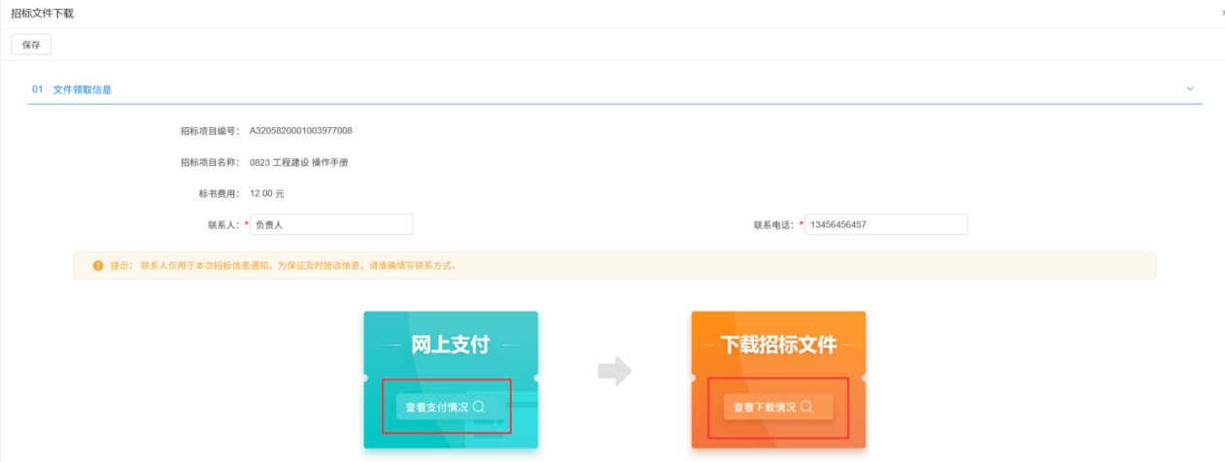

答疑澄清文件领取
前置条件：答疑澄清文件审核通过且投标人已经下载过招标文件。
功能说明：投标人领取答疑澄清文件。
操作步骤：
1、点击“我的项目”，找到需要领取答疑澄清文件的标段，点击“项目流程”按钮，如下图：
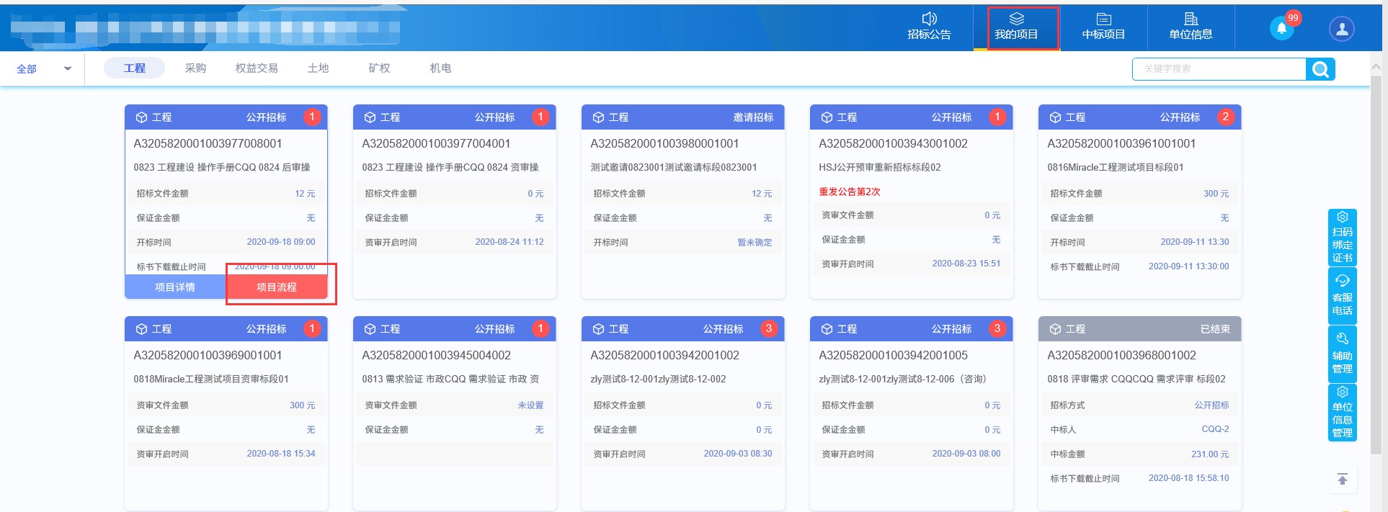
注：点击数字小圆标中的文件，也可以下载答疑澄清文件。
2、项目流程页面，点击“答疑澄清文件领取”菜单，进入“答疑澄清文件下载”页面，如下图：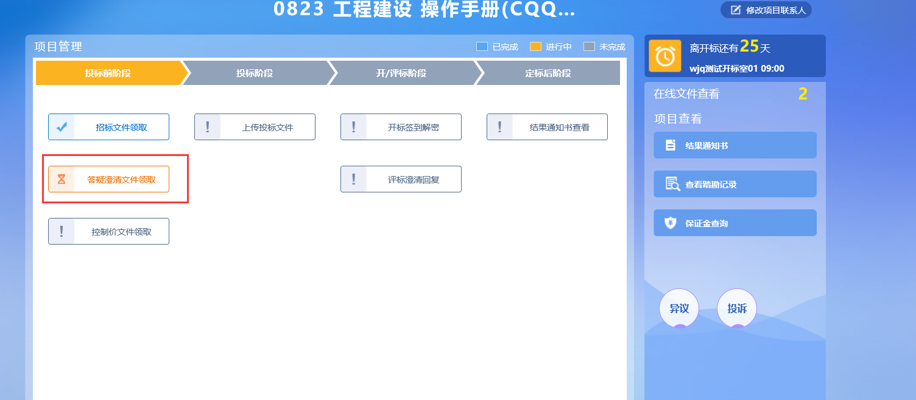
3、答疑澄清文件下载页面，点击“下载”按钮，下载答疑澄清文件。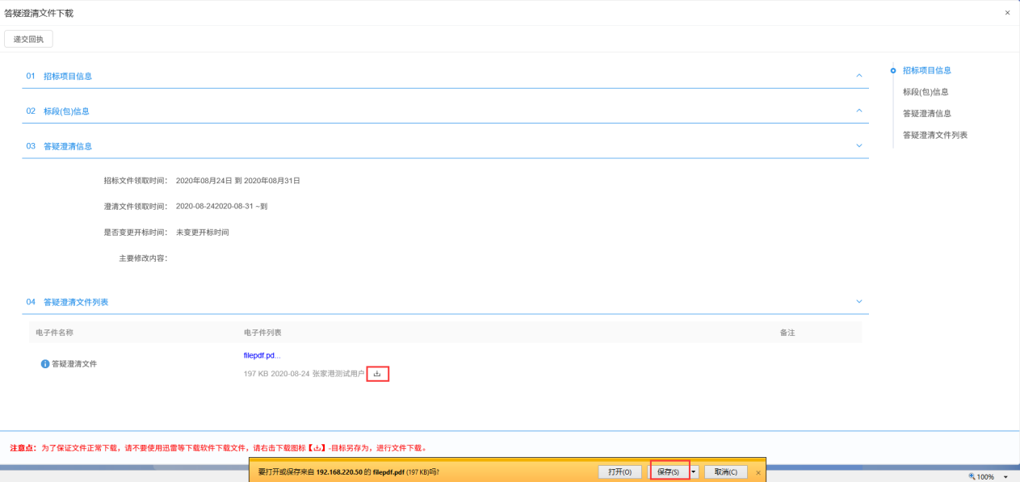
4、下载完后，点击“递交回执”按钮，进入“生成回执函”页面，如下图：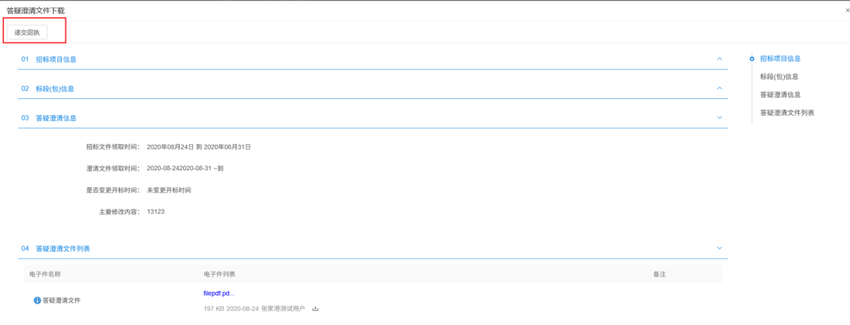
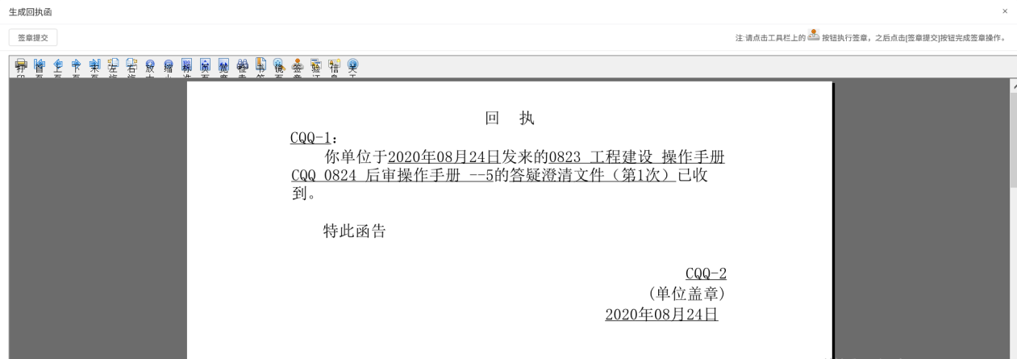
5、签章完毕后，点击“签章提交”，完成签章操作。此时“答疑澄清文件下载”页面的回执函变为已签章字样，如下图：
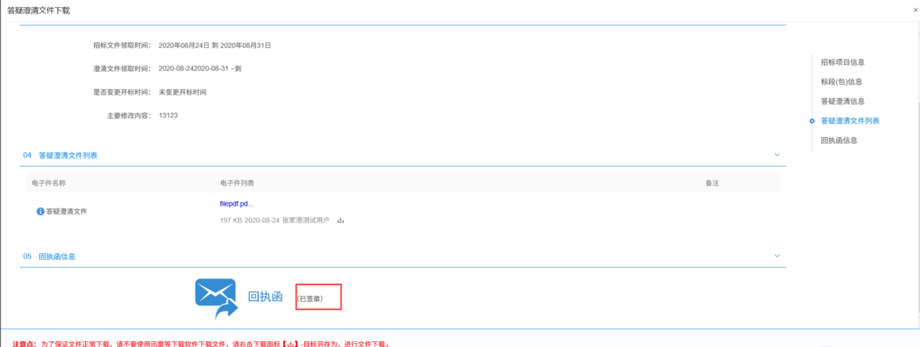

控制价文件领取
前置条件：招标控制价文件审核通过。
功能说明：投标人领取对应控制价文件。
操作步骤：
1、点击“我的项目”，找到需要领取控制价文件的标段，点击“项目流程”，如下图：
2、项目流程页面，点击“控制价文件领取”菜单，进入“控制价文件下载”页面，如下图：
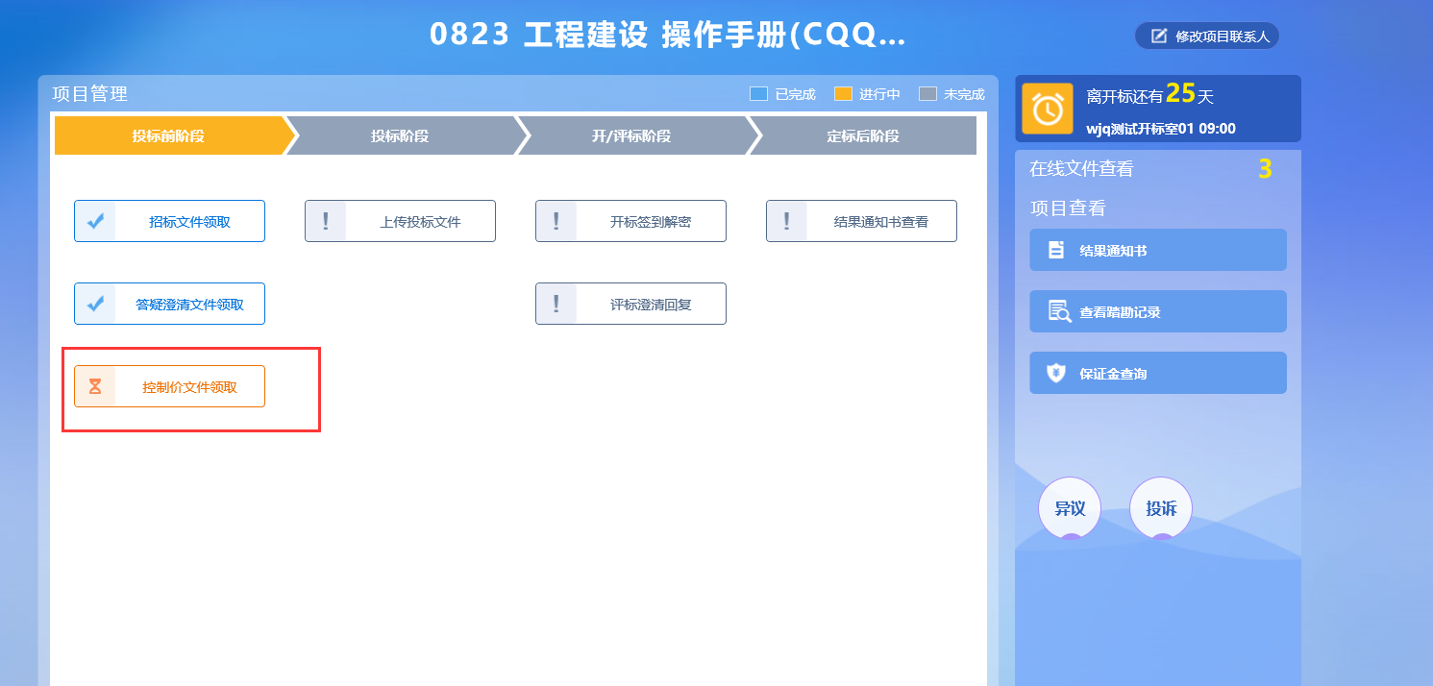
3、控制价文件下载页面，点击“下载”按钮，下载控制价文件，如下图：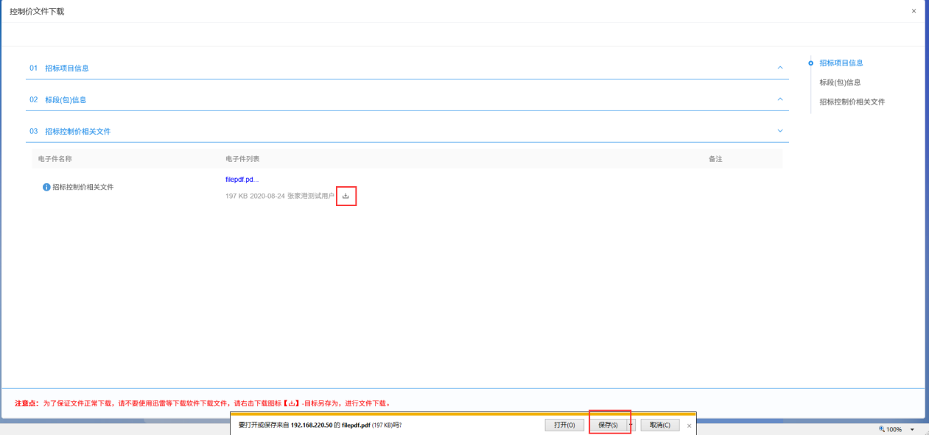

投标保证金
前置条件：招标文件审核通过，对应投标人已经填写投标信息。
功能说明：投标人查看保证金金额与缴纳状态。
操作步骤：
1、点击右侧项目查看中的”保证金查询“菜单，可以查看保证金缴纳状态和金额，如下图：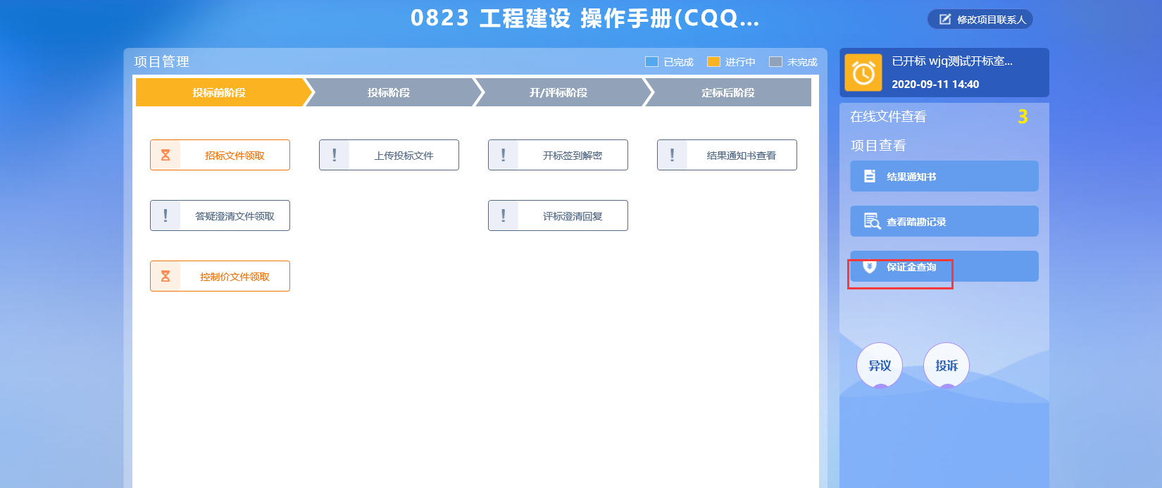

投标文件制作
前置条件：招标文件已经领取。
功能说明：制作投标文件
操作步骤：投标文件制作工具使用无锡市投标文件制作软件，下载地址：http://www.yixing.gov.cn/doc/2018/03/27/555900.shtml，或可在“宜兴市公共资源交易中心”网-下载中心中下载。
具体操作流程，见投标文件制作工具操作手册。

上传投标文件
前置条件：招标文件已经领取，上传投标文件截止时间未到。
功能说明：上传投标文件
操作步骤：
1、项目流程页面，点击“上传投标文件”菜单，进入“上传投标文件”页面，如下图：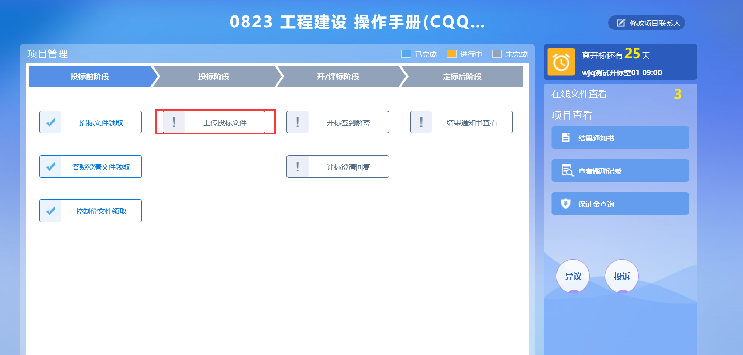
2、“上传投标文件”页面，点击“上传投标文件”按钮，只能选择后缀名为bztf类型的文件进行上传。如下图：
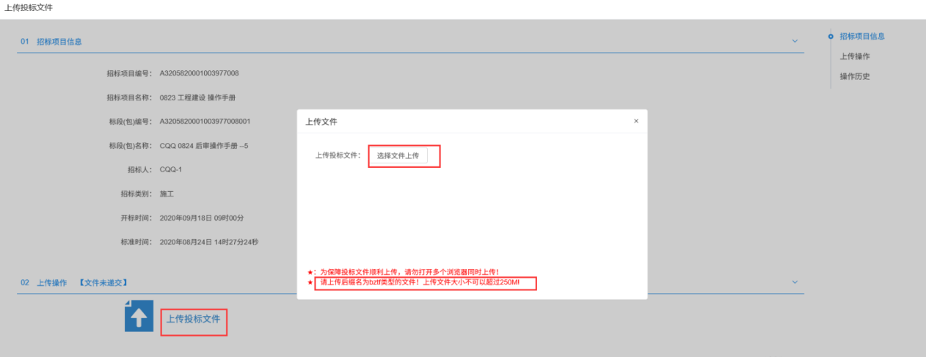
注：网招流程才走这个模块。到了上传投标文件截止时间则无法上传。

开标签到解密
前提条件：已经投标且到达开标时间
功能说明：开标签到解密
操作步骤：
1、项目流程页面，点击“开标签到解密”菜单，如下图：（网招的才会走该菜单）
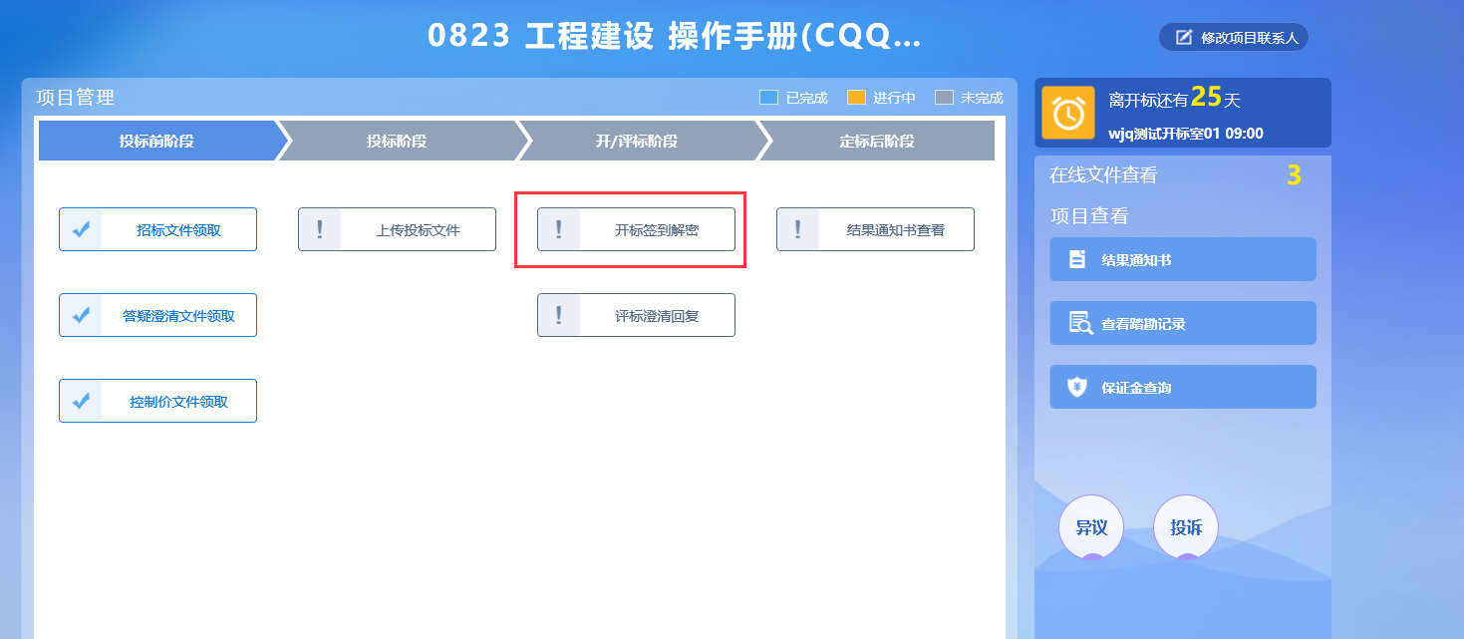

评标澄清回复
功能说明：回复评标澄清问题。
操作步骤：
1、项目流程页面，点击“评标澄清回复”菜单，进入评标澄清回复列表页面，如下图：
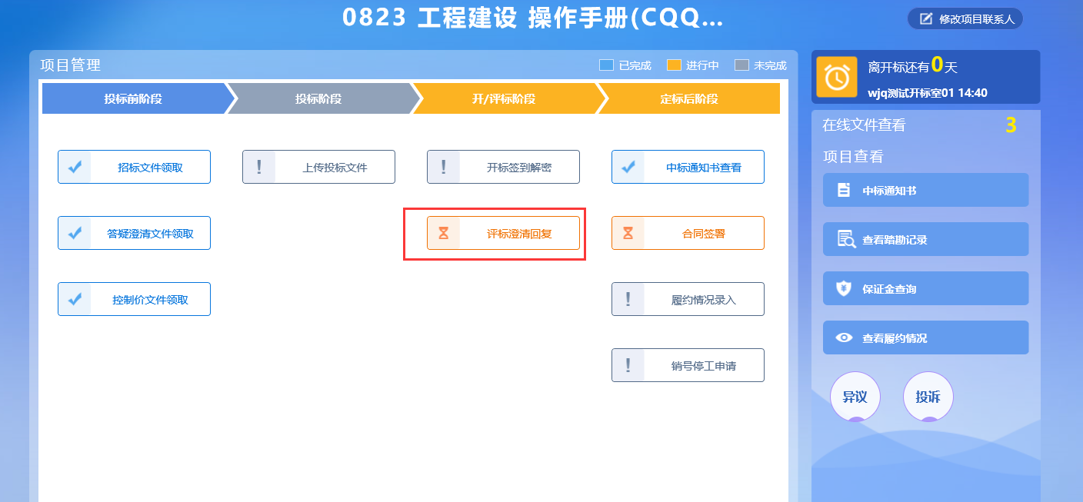
2、点击“未答复”“已答复”可以分类查看回复信息，点击“答复”按钮可以进行答复。如下图：（网招的才会走该菜单）
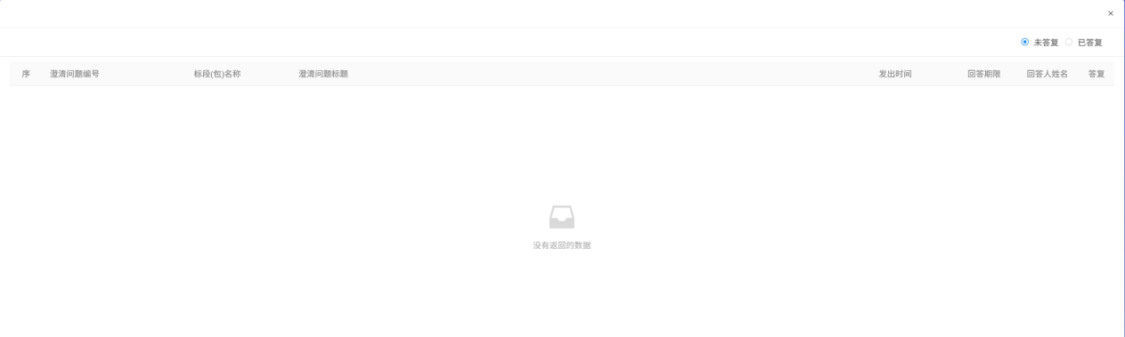

提问
前置条件：招标文件下载成功
功能说明：投标人对对应标段进行提问。

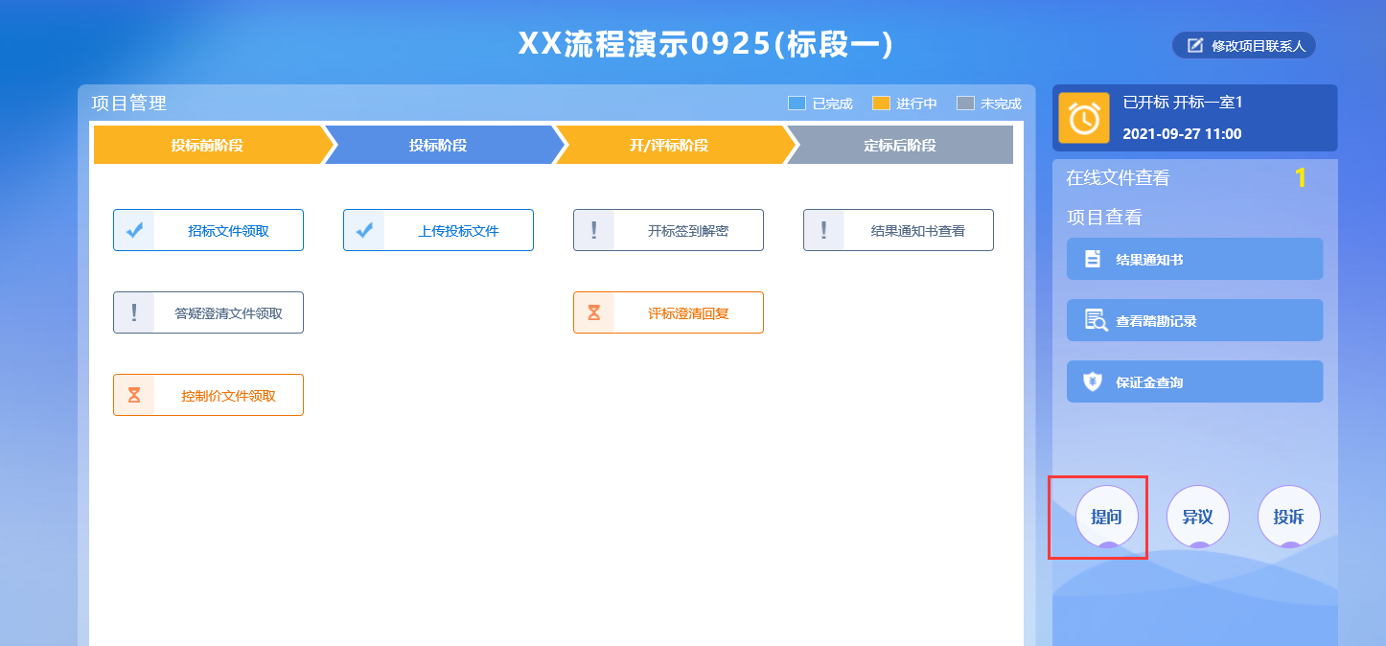

结果通知书查看
前置条件：中标通知书审核通过，投标人未中标
功能说明：投标人查看、打印招标结果通知书。
操作步骤：
1、项目流程页面，点击“招标结果通知书查看”菜单，进入打印招标结果通知书页面，如下图。
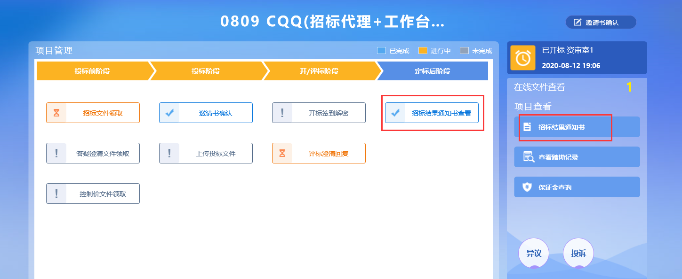
注：项目流程页面，项目查看下的‘招标结果通知书’也可查看、打印
2、打印招标结果通知书页面，可以查看并打印通知书，如下图：
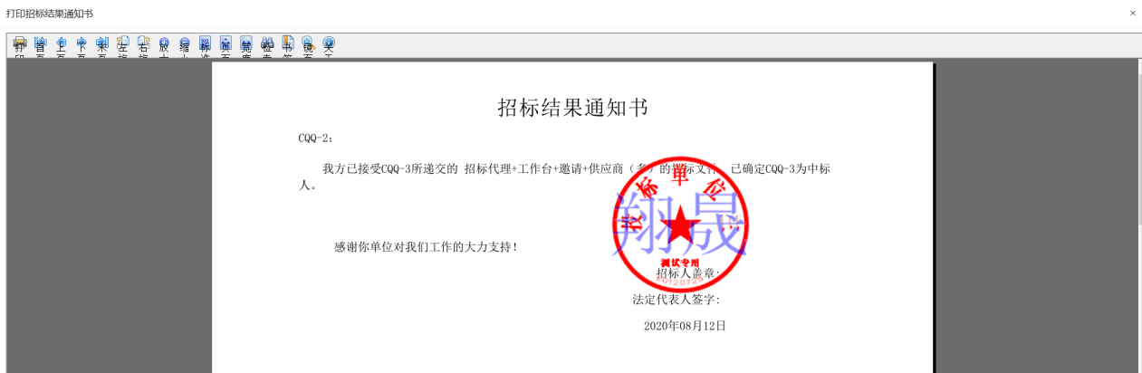

中标项目

中标通知书查看
前置条件：投标人已经中标。
功能说明：投标人查看、打印中标通知书。
操作步骤：
1、点击“中标项目”模块，选择标段，点击“项目流程”，进入项目流程页面，如下图：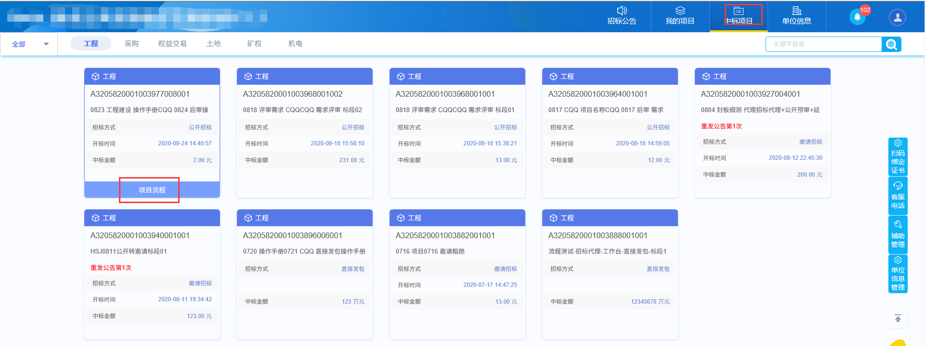
2、点击“中标通知书查看”菜单，进入打印中标通知书页面，如下图。
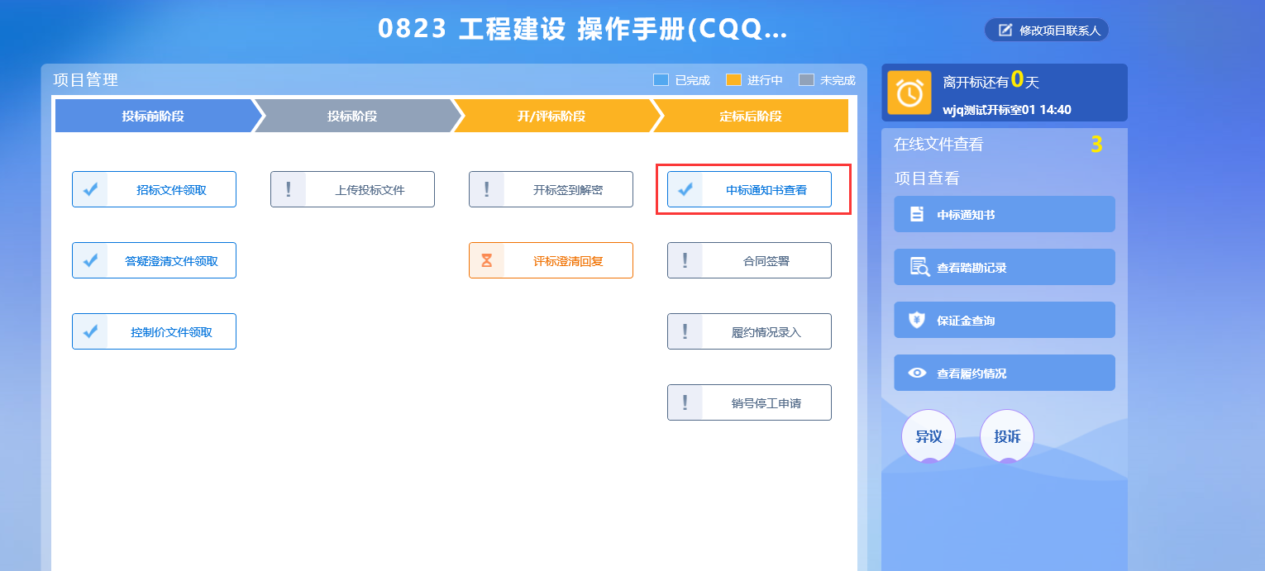
3、打印中标通知书页面，查看或打印中标通知书，如下图：
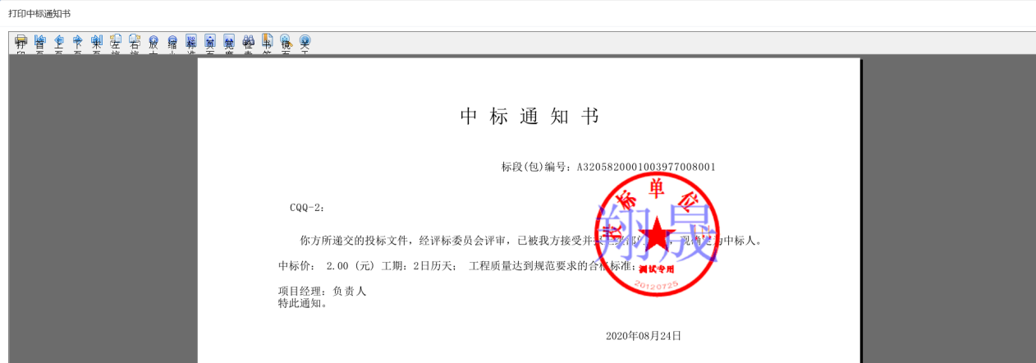
4、点击项目查看中的“中标通知书”选项，也可以查看并打印中标通知书，如下图：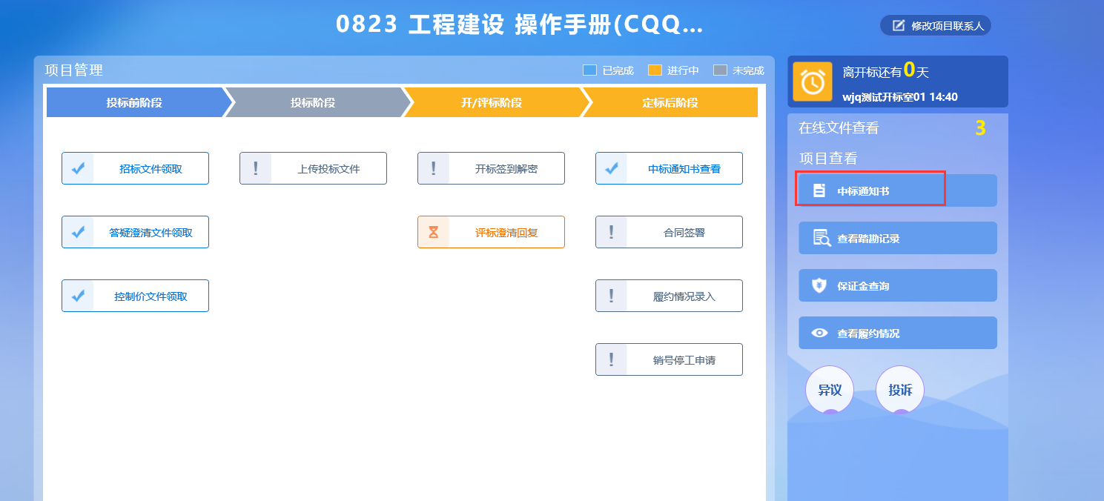

销号停工申请
功能说明：中标人申请销号停工。
操作步骤：
1、项目流程页面，点击“销号停工申请”菜单，进入新增销号申请页面，如下图：
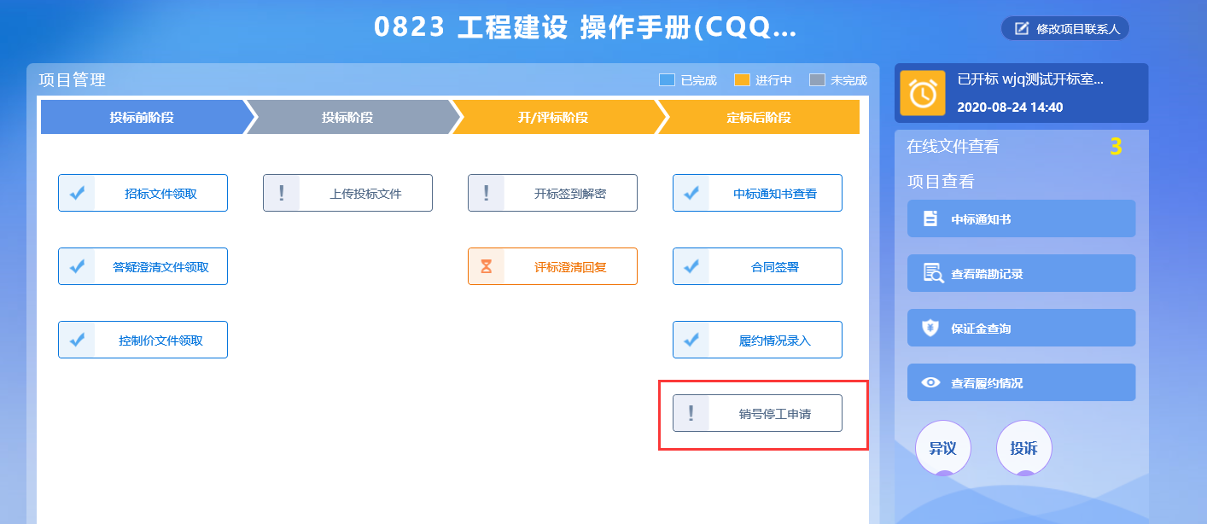
2、新增销号申请页面，填写页面信息，如下图：
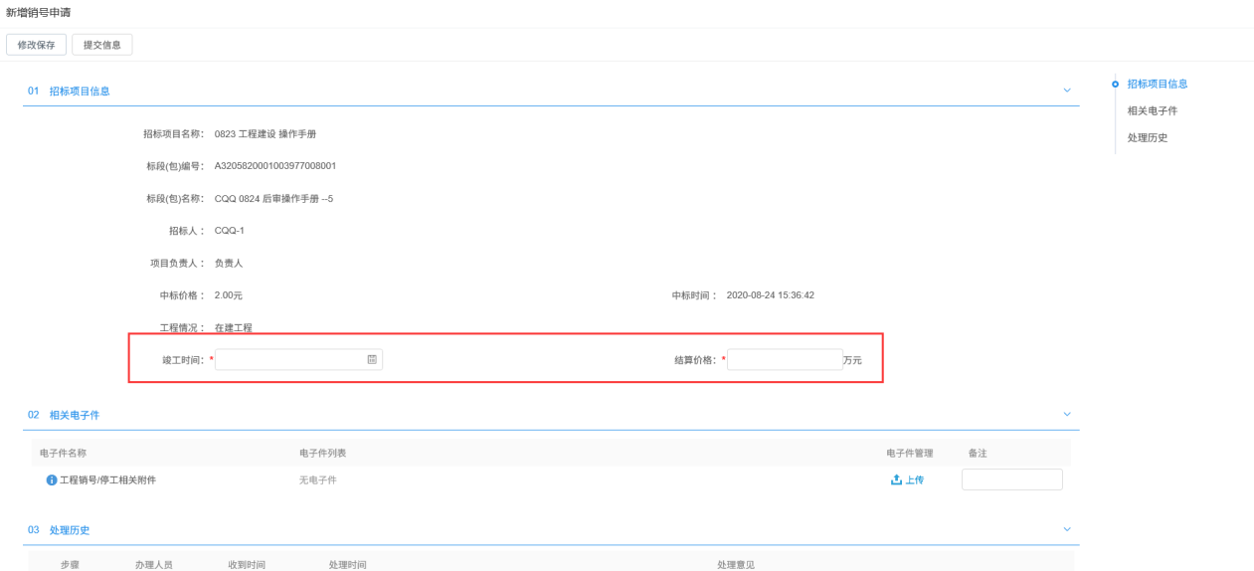
3、填写完信息，点击“提交信息”按钮，弹出的意见框中输入意见，点击“确认提交”按钮，中标人自行核验通过。如下图：